**I) Faça o diagrama de Venn desses conjuntos determinando suas interseções e conjunto Universo e posteriormente a isso determine:**

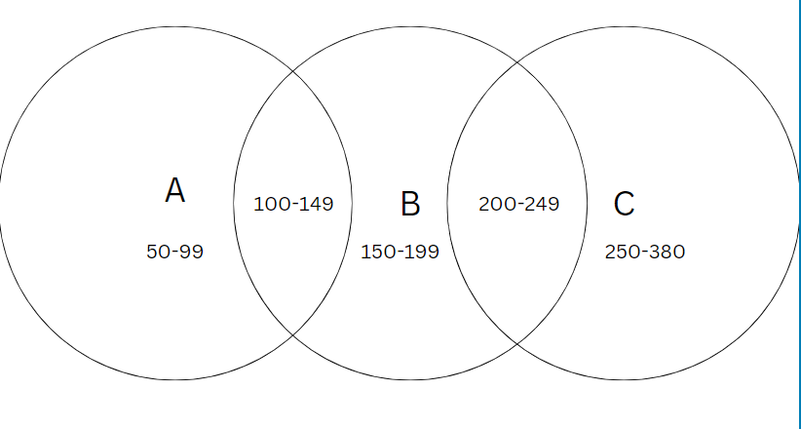  
A=[50;150[ = n(A) = 56  
B=[100;250[ = n(A) = 82  
C=[200;380] = n(A) = 44

a) Quantos e quais são os dados que estão SOMENTE no conjunto A; Ordene-os em ordem crescente.  
R:  
Quantidade: 56  
Sequencia: 5, 8, 10, 12, 14, 22, 23, 25, 28, 30, 31, 33, 38, 41, 42, 43, 44, 45, 46, 47, 48, 49, 52, 53, 54, 56, 59, 60, 63, 64, 67, 68, 69, 73, 75, 78, 82, 84, 85, 86, 87, 88, 89, 90, 91, 92, 94, 95, 97, 117, 118, 119, 120, 121, 122, 123.  
b) Quantos são os dados que estão no conjunto   
R: 40  
c) Quantos são os dados que estão no conjunto   
R: A^B = 40  
B^C=19   
A^B^C=0  
  
d) Qual é o diagrama de Venn dessa situação;

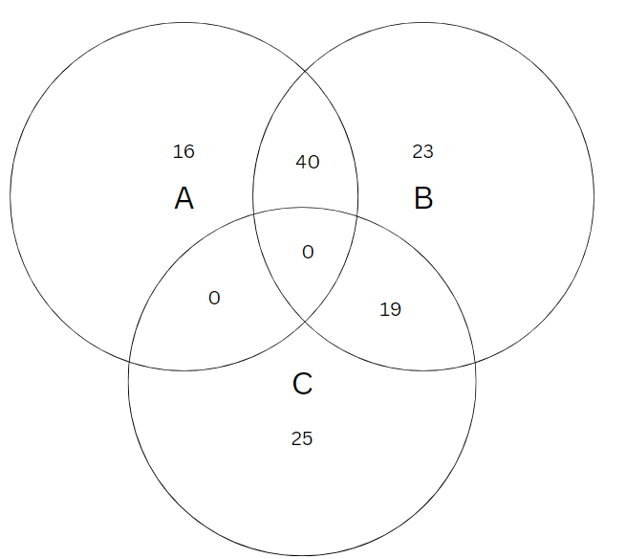

**II) Determine a partir dos dados coletados:**

a) Gráfico de Dispersão;  
R:  
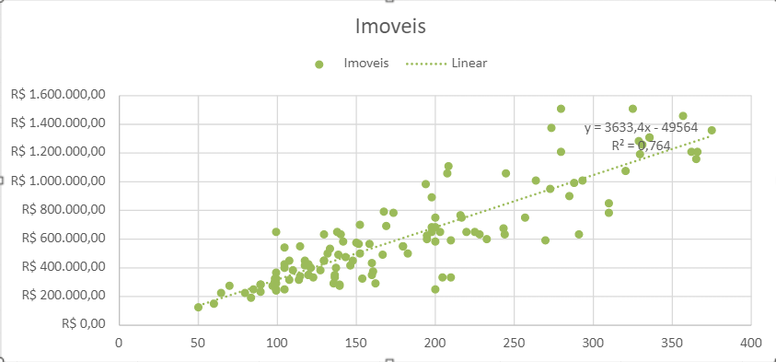  
  
b) A inclinação do gráfico ou coeficiente angular;  
R: 3633,4  
  
c) O Intersepto ou coeficiente linear;  
R: 49564

d) A equação do gráfico;  
R: y = 3633,4x - 49564

e) O valor do imóvel que possui 67m2 de área privativa;  
R: R$ 193.873,80  
  
Você como um experiente programador decidiu determinar uma expressão lógica que exemplificasse como cada uma dessas variáveis influenciam no valor final da edificação, chegando a seguinte expressão lógica:  
  
( A ∨ B ) ∧ ( A ∨ C ) → D  
  
Seja:  
A = Área Privativa  
B = Padrão da Edificação  
C = Conservação da edificação  
D = Valor Final  
  
III)  
a) Construa e demonstre através da tabela verdade a veracidade de seu argumento lógico  
R:

|  |  |  |  |  |  |  |  |  |
| --- | --- | --- | --- | --- | --- | --- | --- | --- |
|  | A | B | C | D | ( A ∨ B ) | ( A ∨ C ) | ( A ∨ B ) ∧ ( A ∨ C ) | ( A ∨ B ) ∧ ( A ∨ C ) -> D |
| 1 | V | V | V | V | V | V | V | V |
| 2 | V | V | V | F | V | V | V | F |
| 3 | V | V | F | V | V | V | V | V |
| 4 | V | V | F | F | V | V | V | F |
| 5 | V | F | V | V | V | V | V | V |
| 6 | V | F | V | F | V | F | F | F |
| 7 | V | F | F | V | F | V | F | V |
| 8 | V | F | F | F | F | F | F | F |
| 9 | F | V | V | V | V | V | V | V |
| 10 | F | V | V | F | V | V | V | F |
| 11 | F | V | F | V | V | F | F | V |
| 12 | F | V | F | F | V | F | F | F |
| 13 | F | F | V | V | F | V | F | V |
| 14 | F | F | V | F | F | V | F | F |
| 15 | F | F | F | V | F | F | F | V |
| 16 | F | F | F | F | F | F | F | F |

b) Diga em quais linhas a expressão será verdadeira, indicando a numeração da linha como resposta.   
R: 1, 3, 5, 7, 9,11, 13, 15